

RESULTADOS DEL CUARTO TRIMESTRE

RELACIÓN CON INVERSIONISTAS
Jorge Collazo | jorge.collazo@kof.com
Lorena Martin | lorena.martinl@kof.com
Bryan Silva | bryan.silva@kof.com
Emilio Díaz | emilio.diaz@kof.com
kofmxinves@kof.com

Ciudad de México, 24 de febrero, 2026, Coca-Cola FEMSA, S.A.B. de C.V. (BMV: KOFUBL, NYSE: KOF) (“Coca-Cola FEMSA”, “KOF” o la “Compañía”), el embotellador público más grande de productos Coca-Cola en el mundo en términos de volumen de ventas, anunció hoy sus resultados consolidados para el cuarto trimestre de 2025.
DATOS RELEVANTES DEL CUARTO TRIMESTRE

- Crecimiento de volumen 1.3%.
- Crecimiento de ingresos 2.9%, excluyendo los efectos de conversión de moneda los ingresos aumentaron 6.0%.
- Crecimiento de utilidad de operación 13.3%, excluyendo los efectos de conversión de moneda la utilidad de operación aumentó 16.7.%.
- Aumento de utilidad neta mayoritaria 3.0%.
- Utilidad por acción¹ de Ps. 0.45 (Utilidad por unidad fue de Ps. 3.57 y por ADS fueron Ps. 35.71.).
DATOS RELEVANTES DE LOS DOCE MESES
- Disminución de volumen 1.8%.
- Crecimiento de ingresos 4.3%, excluyendo los efectos de conversión de moneda los ingresos aumentaron 6.5%.
- Crecimiento de utilidad de operación 7.0%; excluyendo los efectos de conversión de moneda la utilidad de operación aumentó 7.0%.
- Crecimiento de la utilidad neta mayoritaria 0.5%.
- Utilidad por acción¹ de Ps. 1.42 (Utilidad por unidad fue de Ps. 11.35 y por ADS fueron Ps. 113.50.).

Ian Craig, Director General de Coca-Cola FEMSA, comentó:
“2025 puso a prueba nuestro negocio en múltiples formas, lo cual nos dio la oportunidad de demostrar nuestra habilidad de aprender y adaptarnos a condiciones cambiantes. También denotó la resiliencia de nuestro negocio core y nos reforzó la convicción en la estrategia de seguir un modelo de crecimiento sostenible de largo plazo. A través de acciones firmes para responder a los retos de corto plazo, particularmente en México, y una fuerte ejecución en Sudamérica, logramos una mejora secuencial en los volúmenes durante el año. Terminamos el cuarto trimestre de forma positiva, con volúmenes consolidados creciendo y logrando el diciembre con los volúmenes más altos en la historia de la Compañía para nuestras cuatro mayores operaciones.

A pesar de navegar un ambiente operativo complejo, nuestro resultado del año completo refleja crecimientos con resiliencia en los márgenes, momentum positivo en nuestra posición competitiva, y un avance relevante en nuestras iniciativas digitales y de capacidad.

De cara a 2026, estamos bien preparados tanto para enfrentar el impacto del incremento en el impuesto IEPS en México como para acelerar el crecimiento en Sudamérica, apalancándonos de nuestras iniciativas de gestión de ingresos, una mayor presencia de las marcas por la Copa Mundial de la FIFA, y la continuidad en el despliegue de nuestras innovadoras capacidades digitales. Combinando estas iniciativas con un modelo operativo ágil y eficiente, estamos bien posicionados para seguir entregando crecimiento sostenible de largo plazo.”

- Utilidad trimestral / acciones en circulación. La utilidad por acción (UPA) fue calculada usando 16,806.7 millones de acciones en circulación. Una unidad KOFUBL está compuesta de 8 acciones (3 acciones de Serie B y 5 acciones de Serie L); la utilidad por unidad es igual a la UPA multiplicada por 8. Cada ADS representa 10 unidades de KOFUBL.
- Favor de consultar la página 10 para obtener nuestra definición de “comparable” y la descripción de los factores que afectan la comparabilidad en nuestro desempeño financiero y operativo.

EVENTOS RECIENTES

- El 9 de diciembre de 2025, Coca-Cola FEMSA llevó a cabo el cuarto pago del dividendo ordinario aprobado por Ps. 0.23 por acción, para una distribución total en efectivo de Ps. 3,819.6 millones.

- El 12 de febrero, la Compañía anunció la exitosa colocación de certificados bursátiles por Ps. $10,000 millones. La operación se realizó en formato de vasos comunicantes con clave de pizarra KOF26 y KOF26-2, los primeros son certificados bursátiles, a una tasa fija de 9.12% (Mbono +0.43%) por un monto de Ps. $7,000 millones a un plazo de 10 años, los segundos, son certificados bursátiles a una tasa variable de TIIE de Fondeo + 0.38% por Ps. $3,000 millones a un plazo de 3 años. La transacción recibió la más alta calificación crediticia nacional: ‘mxAAA’ por S&P Global Ratings S.A. de C.V., y ‘AAA.mx’ por Moody's Local MX, S.A. de C.V., Institución Calificadora de Valores.

- Coca-Cola FEMSA registró un sólido desempeño en sostenibilidad en 2025, reflejando mejoras materiales en las principales calificaciones de sostenibilidad. Su puntuación en el S&P Global Corporate Sustainability Assessment (CSA) aumentó en 11 puntos, alcanzando un máximo histórico de 81, lo que resultó en su inclusión en el Sustainability Yearbook 2026 como la empresa con la puntuación más alta en su sector en el continente. La Compañía también logró una calificación récord de 4.1 sobre 5.0 en la evaluación FTSE4Good y registró mejoras en MSCI, ISS ESG, Morningstar Sustainalytics, Bloomberg ESG y CDP, incluyendo sólidas calificaciones en clima, agua y proveedores. Estos resultados resaltan la integración disciplinada de factores ambientales y sociales, así como la gestión de riesgos por parte de Coca-Cola FEMSA a lo largo de sus operaciones y su cadena de valor.


INFORMACIÓN PARA LA CONFERENCIA TELEFÓNICA

Ian Craig, Director General
Gerardo Cruz, Director de Finanzas
Jorge Collazo, Director de Relación con Inversionistas


Para participar en la conferencia telefónica, favor de registrarse en el siguiente link:
https://shorturl.at/JcqlL

Martes 24 de febrero de 2026
10:00 A.M. EST
09:00 A.M. Tiempo de la Ciudad de México

Resultados consolidados del CUARTO trimestre
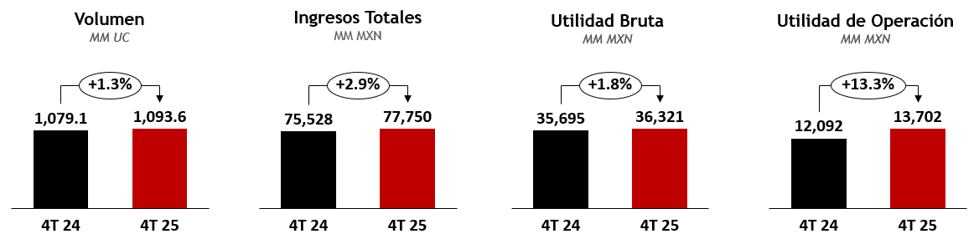

Volumen aumentó 1.3% a 1,093.6 millones de cajas unidad, impulsado principalmente por el crecimiento en la mayoría de nuestras operaciones que fue parcialmente contrarrestado por una ligera caída en el volumen de México.

Ingresos totales aumentaron 2.9% a Ps. 77,750 millones. Este aumento fue impulsado principalmente por nuestras iniciativas de gestión de ingresos, parcialmente contrarrestado por efectos desfavorables de mezcla y de conversión de moneda a pesos mexicanos en la mayoría de nuestras monedas operativas. Excluyendo los efectos de conversión de moneda, los ingresos totales aumentaron 6.0%.

Utilidad bruta aumentó 1.8% a Ps. 36,321 millones, y el margen bruto se contrajo 60 puntos base a 46.7%. Esta contracción fue impulsada principalmente por efectos de mezcla desfavorables y mayores costos fijos como el laboral y la depreciación. Estos efectos fueron parcialmente contrarrestados por menores costos de edulcorantes y PET, junto a la apreciación de nuestras principales monedas operativas con respecto a nuestros costos de materia prima denominados en dólares. Excluyendo los efectos de conversión de moneda, la utilidad bruta aumentó 4.6%.

Utilidad de operación aumentó 13.3% a Ps. 13,702 millones, y el margen de operación se expandió 160 puntos base a 17.6%. Esta expansión en el margen fue impactada de forma positiva por el reconocimiento de reclamos de los seguros en Brasil y México, neto de gastos, por Ps. 1,149 millones. Excluyendo la recuperación de los seguros y los gastos relacionados en el cuarto trimestre de 2024 y 2025, nuestra utilidad de operación cayó 2.1%, resultando en una contracción del margen operativo de 90 puntos base, alcanzando 16.1% (Después de la exclusión de efectos en el EBITDA ajustado, este creció 4.4%, mientras que el margen del EBITDA ajustado se expande 30 puntos base.).

La contracción de margen operativo normalizado está explicada por mayores depreciaciones y gastos laborales, parcialmente contrarrestada por controles de gastos como mantenimiento y fletes, acompañado de una ganancia en la fluctuación cambiaria operativa. Excluyendo los efectos de conversión de moneda, la utilidad de operación aumentó 16.7%.

- Por favor, consulte la página 10 para nuestra definición de “comparable” y una descripción de los factores que afectan a la comparabilidad de nuestro desempeño financiero y operativo.
- EBITDA Ajustado = utilidad de operación + depreciación + amortización y otros cargos virtuales de operación

Resultado integral de financiamiento registró un gasto de Ps. 1,357 millones, en comparación con un gasto de Ps. 980 millones en el mismo periodo del año anterior. Este aumento fue impulsado principalmente por mayores gastos por intereses, netos, por una reducción en el ingreso por intereses, acompañado de un aumento de los gastos por intereses. La reducción en el ingreso por intereses se explica principalmente por una menor posición de caja en mercados clave y una menor tasa de interés en México, mientras el aumento en gastos por intereses fue impulsado principalmente por la emisión de un bono con vencimiento en 2035 en dólares estadounidenses durante el segundo trimestre y sus instrumentos derivados relacionados.
Este efecto fue parcialmente contrarrestado por el reconocimiento de una ganancia cambiaria de Ps. 83 millones en el cuarto trimestre de 2025 en comparación con una ganancia de Ps. 57 millones en el mismo periodo del año anterior. La ganancia de este año fue impulsada por la apreciación trimestral del peso mexicano y el real brasileño aplicada a nuestra posición de deuda neta denominada en dólares estadounidenses.
Además, reconocimos una ganancia en instrumentos financieros de Ps. 162 millones, en comparación a una pérdida de Ps. 33 millones en el mismo periodo del año anterior, impulsada principalmente por la valuación de instrumentos financieros por vencer en Brasil.
Adicionalmente, registramos una mayor ganancia por posición monetaria en subsidiarias inflacionarias relacionada con Argentina por Ps. 108 millones en comparación a una ganancia de Ps. 61 millones en el mismo periodo del año anterior.

Impuestos como porcentaje del ingreso antes de impuestos fue de 35.7% en comparación con 33.1% durante el mismo periodo de 2024. Este aumento fue impulsado principalmente por impuestos no acreditables en México, efectos inflacionarios y efectos no recurrentes de años fiscales anteriores.

La utilidad neta de la participación controladora creció 3.0% para alcanzar Ps. 7,501 millones. Este aumento fue impulsado principalmente por el crecimiento en la utilidad operativa parcialmente contrarrestado por un aumento en el resultado integral de financiamiento y una mayor tasa efectiva. La utilidad por acción¹ fue de Ps. 0.45 (la utilidad por unidad fue de Ps. 3.57 y por ADS de Ps. 35.71).

- Utilidad trimestral / acciones en circulación. La utilidad por acción (UPA) fue calculada utilizando 16,806.7 millones de acciones en circulación. Para la comodidad del lector, una unidad KOFUBL está compuesta de 8 acciones (3 acciones de Serie B y 5 acciones de Serie L); la utilidad por unidad es igual a la UPA multiplicada por 8. Cada ADS representa 10 unidades de KOFUBL.

Resultados consolidados deL AÑO COMPLETO
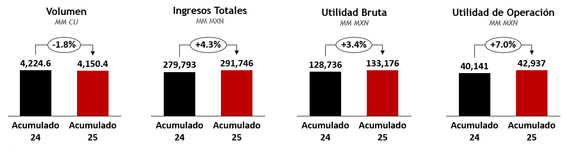

Volumen disminuyó 1.8% a 4,150.4 millones de cajas unidad, impulsado principalmente por la disminución en volumen en México, Panamá y Colombia parcialmente contrarrestado por un crecimiento de volumen en el resto de las operaciones.

Ingresos totales aumentaron 4.3% a Ps. 291,746 millones. Este aumento fue impulsado principalmente por nuestras iniciativas de gestión de ingresos, parcialmente contrarrestado por una disminución en volumen, y efectos desfavorables de mezcla y de conversión de moneda del peso argentino a pesos mexicanos. Excluyendo los efectos de conversión de moneda, los ingresos totales aumentaron 6.5%.

Utilidad bruta aumentó 3.4% a Ps. 133,176 millones, y el margen bruto se contrajo 40 puntos base a 45.6%. Esta contracción fue impulsada principalmente por mayor actividad promocional y efectos desfavorables de mezcla, junto con mayores costos fijos, como costos laborales. Estos efectos fueron parcialmente contrarrestados por menores costos de edulcorantes y crecimiento en ingresos. Excluyendo los efectos de conversión de moneda, la utilidad bruta aumentó 5.2%.

Utilidad de operación aumentó 7.0% a Ps. 42,937 millones, y el margen de operación se expandió 40 puntos base a 14.7%. Esta expansión en el margen fue impulsada por el reconocimiento de las recuperaciones de seguros en Brasil y México, neto de gastos, por Ps. 1,432 millones. Excluyendo la recuperación de los seguros y los gastos relacionados en 2024 y 2025, nuestra utilidad de operación cayó 0.7%, resultando en una contracción del margen operativo de 70 puntos base, alcanzando 14.2% (Después de la exclusión de efectos en el EBITDA ajustado, creció 2.7%, mientras que el margen del EBITDA ajustado se contrajo 30 puntos base).

La contracción de margen operativo, excluyendo los efectos mencionados anteriormente, está explicada principalmente por mayores gastos laborales, de reestructura, depreciación y mantenimiento, parcialmente contrarrestada por controles de gasto en fletes, acompañado de una ganancia en la fluctuación cambiaria operativa en comparación a una perdida en el mismo periodo del año anterior. Excluyendo los efectos de conversión de moneda, la utilidad de operación aumentó 7.0%.

- Por favor, consulte la página 10 para nuestra definición de “comparable” y una descripción de los factores que afectan a la comparabilidad de nuestro desempeño financiero y operativo.
- EBITDA Ajustado = utilidad de operación + depreciación + amortización y otros cargos virtuales de operación.
Resultado integral de financiamiento registró un gasto de Ps. 4,945 millones, en comparación con un gasto de Ps. 3,906 millones en el mismo periodo del año anterior. Este aumento fue impulsado principalmente por mayores gastos por intereses netos de Ps. 5,760 millones en comparación con Ps. 4,492 millones durante el mismo periodo del año anterior, como resultado de un mayor gasto por intereses dada nuestra emisión de un bono con vencimiento en 2035 en dólares estadounidenses durante el segundo trimestre. Adicionalmente, reconocimos una reducción en nuestro ingreso por intereses, impulsado principalmente por un menor nocional y menores tasas de interés en México y Argentina.
Además, reconocimos una ganancia cambiaria de Ps. 20 millones en comparación con una ganancia de Ps. 304 millones en el mismo periodo del año anterior. La menor ganancia este año fue impulsada principalmente por la apreciación de la mayoría de nuestras monedas operativas aplicadas a la posición de efectivo denominada en dólares estadounidenses, parcialmente contrarrestada por la apreciación del peso mexicano aplicado a nuestra deuda denominada en dólares estadounidenses.
Estos efectos fueron parcialmente contrarrestados por una mayor ganancia en instrumentos financieros de Ps. 412 millones comparada a una ganancia de Ps. 67 millones en el mismo periodo del año anterior. Finalmente, reconocimos una mayor ganancia en posición monetaria en subsidiarias inflacionarias, relacionada con Argentina por Ps. 383 millones en comparación a una ganancia de Ps. 216 millones en el mismo periodo del año anterior.

Impuestos como porcentaje del ingreso antes de impuestos fue de 34.1% en comparación con 32.7% durante el mismo periodo de 2024. Este aumento fue impulsado principalmente por efectos no recurrentes y efectos inflacionarios de años fiscales anteriores, junto con impuestos no acreditables.

La utilidad neta de la participación controladora fue de Ps. 23,845 millones en comparación con Ps. 23,729 millones durante el mismo periodo del año anterior. Este aumento de 0.5% fue impulsado principalmente por un crecimiento en la utilidad operativa, parcialmente contrarrestado por un mayor resultado integral de financiamiento y mayores impuestos. La utilidad por acción¹ fue de Ps. 1.42 (la utilidad por unidad fue de Ps. 11.35 y por ADS de Ps. 113.50.).

- Utilidad trimestral / acciones en circulación. La utilidad por acción (UPA) fue calculada utilizando 16,806.7 millones de acciones en circulación. Para la comodidad del lector, una unidad KOFUBL está compuesta de 8 acciones (3 acciones de Serie B y 5 acciones de Serie L); la utilidad por unidad es igual a la UPA multiplicada por 8. Cada ADS representa 10 unidades de KOFUBL.
Resultados del CUARTO trimestre división méxico y centroamérica





(México, Guatemala, Costa Rica, Panamá y Nicaragua)

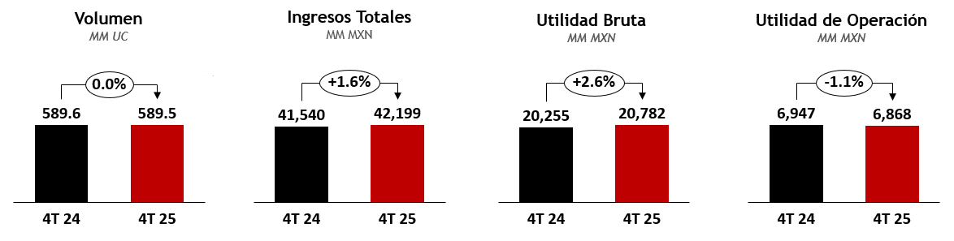
Volumen se mantuvo estable, impulsado por el crecimiento de volumen en nuestras operaciones en Centroamérica Sur y Guatemala, que fue contrarrestada parcialmente por la disminución del 0.9% del volumen en México.

Ingresos totales aumentaron 1.6% a Ps. 42,199 millones, impulsado principalmente por iniciativas de gestión de ingresos, que fueron parcialmente contrarrestados por un efecto de mezcla desfavorable y de conversión de moneda de todas las monedas operativas de la división a pesos mexicanos. Excluyendo los efectos de conversión de moneda, los ingresos totales aumentaron 3.3%.

Utilidad bruta aumentó 2.6% a Ps. 20,782 millones, y el margen bruto se expandió 40 puntos base a 49.2%. Esta expansión del margen fue impulsada principalmente por una disminución en costos de edulcorantes y PET, junto con la apreciación del peso mexicano aplicado a nuestros costos de materias primas denominados en dólares estadounidenses. Estos efectos fueron parcialmente contrarrestados por un efecto desfavorable de mezcla, menor apalancamiento operativo y mayores costos fijos. Excluyendo los efectos de conversión de moneda, la utilidad bruta aumentó 4.4%.

Utilidad de operación disminuyó 1.1% a Ps. 6,868 millones, y el margen operativo se contrajo 40 puntos base a 16.3%. Nuestra utilidad de operación incluye el reconocimiento de reclamos de los seguros en México, neto de gastos, por Ps. 116 millones. Excluyendo la recuperación de los seguros y los gastos relacionados en el cuarto trimestre de 2024 y 2025, nuestra utilidad de operación cayó 8.1%, resultando en una contracción del margen operativo de 170 puntos base, alcanzando 16.0% (Después de la exclusión de efectos en el EBITDA ajustado en ambos periodos de 2024 y 2025, creció 0.5%, mientras que el margen del EBITDA ajustado se contrajo 20 puntos base).

La contracción de margen operativo, excluyendo los efectos mencionados anteriormente, fue impulsada principalmente por aumentos en gastos operativos como marketing, depreciaciones y gastos labores. Adicionalmente, en el trimestre reconocimos una menor ganancia en la fluctuación cambiaria en comparación al mismo periodo del año anterior. Estos efectos fueron parcialmente contrarrestados por controles de gasto en mantenimiento y gastos de distribución. Excluyendo los efectos de conversión de moneda, la utilidad de operación aumentó 1.0%.

- Por favor, consulte la página 10 para nuestra definición de “comparable” y una descripción de los factores que afectan a la comparabilidad de nuestro desempeño financiero y operativo.
- EBITDA Ajustado = utilidad de operación + depreciación + amortización y otros cargos virtuales de operación.
resultados del CUARTO trimestre división sudamérica


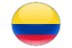

(Brasil, Argentina, Colombia y Uruguay)
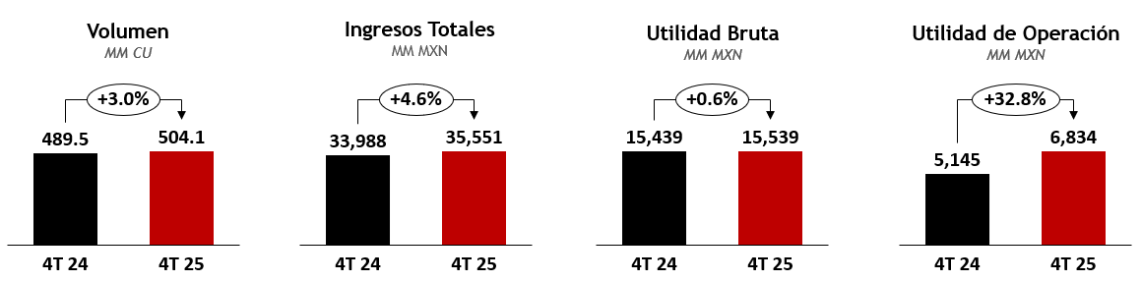

Volumen aumentó 3.0% a 504.1 millones de cajas unidad, impulsado por el incremento de volumen en todos los países de la división.

Ingresos totales aumentó 4.6% a Ps. 35,551 millones. Este aumento fue impulsado principalmente por iniciativas de gestión de ingresos, parcialmente contrarrestado por efectos desfavorables de conversión de moneda de la mayoría de nuestras monedas operativas a pesos mexicanos. Excluyendo los efectos de conversión de moneda, los ingresos totales aumentaron 9.5%.

Utilidad bruta aumentó 0.6% a Ps. 15,539 millones, y el margen bruto se contrajo 170 puntos base a 43.7%. Esta contracción fue impulsada principalmente por efectos desfavorables de mezcla y el aumento en costos fijos como costo laboral y depreciación. Estos efectos fueron parcialmente contrarrestados por menores costos de edulcorantes y PET, junto con la apreciación de la mayoría de nuestras monedas operativas aplicada a nuestros costos de materias primas denominados en dólares estadounidenses. Excluyendo los efectos de conversión de moneda, la utilidad bruta aumentó 5.0%.

Utilidad de operación aumentó 32.8% a Ps. 6,834 millones, resultando en una expansión de margen de 410 puntos base a 19.2%. Esta expansión en el margen fue impulsada por el reconocimiento de las recuperaciones de seguros en Brasil, neto de gastos, por Ps. 1,032 millones. Excluyendo la recuperación de los seguros y los gastos relacionados en 2024 y 2025, nuestra utilidad de operación aumentó 6.0%, resultando en una expansión del margen operativo de 20 puntos base, alcanzando 16.3% (Después de la exclusión de efectos en el EBITDA ajustado en ambos periodos de 2024 y 2025, este creció 9.6%, mientras que el margen del EBITDA ajustado se expandió 90 puntos base).

Esta expansión de margen fue impulsada principalmente por controles de gasto en fletes, marketing y mantenimiento, parcialmente contrarrestado por aumentos en gastos como rentas y gastos de reestructura. Excluyendo los efectos de conversión de moneda, la utilidad de operación aumentó 38.4%.

- Por favor, consulte la página 10 para nuestra definición de “comparable” y una descripción de los factores que afectan a la comparabilidad de nuestro desempeño financiero y operativo.
- EBITDA Ajustado = utilidad de operación + depreciación + amortización y otros cargos virtuales de operación.

definiciones
Volumen es expresado en cajas unidad. Una caja unidad se refiere a 192 onzas de producto terminado (24 porciones de
8 onzas) y, cuando se aplica a fuentes de soda se refiere al volumen de jarabe, polvos y concentrado que se necesita
para producir 192 onzas de producto terminado.

Transacciones se refiere al número de unidades individuales (ej. una lata o una botella) vendidas, sin importar su tamaño
o volumen o si son vendidas de forma individual o en paquete, excepto por fuentes de sodas, que representan múltiples
transacciones con base en una medida estándar de 12 onzas de producto terminado.

Utilidad de operación es una métrica non-GAAP calculada como “utilidad bruta – gastos operativos – otros gastos
operativos, neto + método de participación operativo (utilidad) pérdida en los resultados de asociadas”.
EBITDA Ajustado es una métrica non-GAAP calculada como “utilidad de operación + depreciación + amortización y otros
cargos virtuales de operación”.
Utilidad por acción es igual a “utilidad / acciones en circulación”. La utilidad por acción (UPA) para todos los períodos se
ajusta para dar efecto a la división (split) resultando en 16,806,658,096 de acciones en circulación. Para la comodidad
del lector, una unidad KOF UBL está compuesta de 8 acciones (3 acciones de Serie B y 5 acciones de Serie L); la utilidad
por unidad es igual a la UPA multiplicada por 8. Cada ADS representa 10 unidades de KOF UBL.

comparabilidad
Nuestro término “comparable” significa, con respecto a una comparación año tras año, el cambio de una medida dada excluyendo los efectos de los efectos de conversión resultantes de los movimientos del tipo de cambio. En la preparación de esta medida, la administración ha utilizado su mejor juicio, estimaciones y supuestos para mantener la comparabilidad.

Debido a la depreciación promedio del peso argentino y de la mayoría de las monedas en nuestras operaciones relativo al peso mexicano en el cuarto trimestre de 2025 comparado al mismo periodo del 2024, tuvimos efectos marginalmente desfavorables en la conversión al peso mexicano. Por favor consulte la página 17 para el detalle sobre las fluctuaciones de tipo de cambio.

acerca de la compañia
Bolsa Mexicana de Valores, Clave de cotización: KOFUBL | NYSE (ADS), Clave de cotización: KOF | Razón de KOFUBL a KOF = 10:1
Coca-Cola FEMSA presenta informes, incluyendo reportes anuales y otras informaciones a la U.S. Securities and Exchange Commission (SEC), y la Bolsa Mexicana de Valores (BMV) de conformidad con las normas y los reglamentos de la SEC (que se aplican a los emisores privados extranjeros) y de la BMV. Las presentaciones que hacemos electrónicamente con la SEC y la BMV están disponibles para el público en Internet en el sitio web de la SEC en www.sec.gov, el sitio web de la BMV en www.bmv.com.mx y nuestro sitio web en www.coca-colafemsa.com.
Coca-Cola FEMSA, S.A.B. de C.V. es el embotellador más grande del mundo por volumen de ventas. La Compañía produce y distribuye bebidas de las marcas registradas de The Coca-Cola Company, ofreciendo un amplio portafolio a más de 276 millones de consumidores. Con más de 93 mil empleados, la empresa comercializa y vende aproximadamente 4.2 mil millones de cajas unidad a través de aproximadamente de 2.2 millones de puntos de venta al año. Operando 56 plantas de manufactura y 256 centros de distribución, Coca-Cola FEMSA está comprometida a generar valor económico, social y ambiental para todos sus grupos de interés en toda la cadena de valor. La Compañía es miembro del Índice de Sostenibilidad MILA Pacific Alliance del Dow Jones, FTSE4Good Emerging Index; y del índice S&P/BMV Total México ESG, entre otros. Sus operaciones abarcan ciertos territorios en México, Brasil, Guatemala, Colombia y Argentina y a nivel nacional en Costa Rica, Nicaragua, Panamá, Uruguay y en Venezuela, a través de una inversión en KOF Venezuela. Para obtener más información, visite www.coca-colafemsa.com



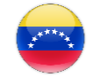
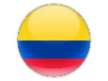







información adicional
La información financiera presentada en este reporte fue preparada bajo las Normas Internacionales de Información Financiera (NIIF).
Este comunicado de prensa puede contener declaraciones a futuro referentes al desempeño futuro de Coca-Cola FEMSA, que deben ser tomadas como estimados de buena fe de Coca-Cola FEMSA. Estas declaraciones a futuro reflejan el punto de vista de las expectativas de la administración y están basadas en información actualmente disponible. Los resultados reales están sujetos a eventos futuros e incertidumbres, muchas de las cuales están fuera del control de Coca-Cola FEMSA, y podrían tener un impacto importante en el desempeño de la Compañía. Referencias a “U.S.” son a dólares americanos. Este comunicado de prensa contiene conversiones de ciertas cifras en pesos a dólares estadounidenses únicamente para comodidad del lector. Estas conversiones no deben ser interpretadas como declaraciones de que las cifras en pesos realmente representan tales cifras en dólares americanos o que pueden ser convertidas según las tasas indicadas.

(a continuación 6 páginas de tablas)

- Excepto transacciones, volumen y precio por caja unidad.
- Favor de consultar la página 15 y 16 para el desglose de ingresos.
- Incluye método de participación en Jugos del Valle, y Leão Alimentos, entre otros.
- Incluye método de participación en PIASA, IEQSA, Beta San Miguel, IMER y KSP Participacoes entre otros.
- La utilidad de operación y el EBITDA Ajustado son líneas presentadas como un métrica non-GAAP para conveniencia del lector.
- EBITDA Ajustado= utilidad de operación + depreciación, amortización y otros cargos virtuales de operación
- Favor de consultar la página 10 para obtener nuestra definición de “comparable” y la descripción de los factores que afectan la comparabilidad en nuestro desempeño financiero y operativo.
- Al cierre de diciembre 2025, la inversión en activo fijo e intangible efectivamente pagada equivale a Ps. 23,325 millones.

- Excepto transacciones, volumen y precio por caja unidad.
- Favor de consultar las páginas 15 y 16 para el desglose de ingresos.
- Incluye método de participación en Jugos del Valle, entre otros.
- La utilidad de operación y el EBITDA Ajustado son líneas presentadas como una métrica non-GAAP para conveniencia del lector.
- EBITDA Ajustado = utilidad de operación + depreciación, amortización y otros cargos virtuales de operación.
- Favor de consultar la página 10 para obtener nuestra definición de “comparable” y la descripción de los factores que afectan la comparabilidad en nuestro desempeño financiero y operativo.

- Excepto transacciones, volumen y precio por caja unidad.
- Favor de consultar las páginas 15 y 16 para el desglose de ingresos.
- Incluye método de participación en Leão Alimentos, entre otros.
- La utilidad de operación y el EBITDA Ajustado son líneas presentadas como una métrica non-GAAP para conveniencia del lector.
- EBITDA Ajustado = utilidad de operación + depreciación, amortización y otros cargos virtuales de operación.
- Favor de consultar la página 10 para obtener nuestra definición de “comparable” y la descripción de los factores que afectan la comparabilidad en nuestro desempeño financiero y operativo.

- Volumen es expresado en cajas unidad. Una “caja unidad” se refiere a 192 onzas de producto terminado (24 porciones de ocho onzas) y, cuando se aplica a fuentes de soda se refiere al volumen de jarabe, polvos y concentrado que se necesita para producir 192 onzas de producto terminado.
- Transacciones se refiere al número de unidades individuales (ej. una lata o una botella) vendidas, sin importar su tamaño o volumen o si son vendidas de forma individual o en paquete, excepto por fuentes de sodas, que representan múltiples transacciones con base en una medida estándar de 12 onzas de producto terminado.

- Volumen es expresado en cajas unidad. Una “caja unidad” se refiere a 192 onzas de producto terminado (24 porciones de ocho onzas) y, cuando se aplica a fuentes de soda se refiere al volumen de jarabe, polvos y concentrado que se necesita para producir 192 onzas de producto terminado.
- Transacciones se refiere al número de unidades individuales (ej. una lata o una botella) vendidas, sin importar su tamaño o volumen o si son vendidas de forma individual o en paquete, excepto por fuentes de sodas, que representan múltiples transacciones con base en una medida estándar de 12 onzas de producto terminado.

